Boletín #023
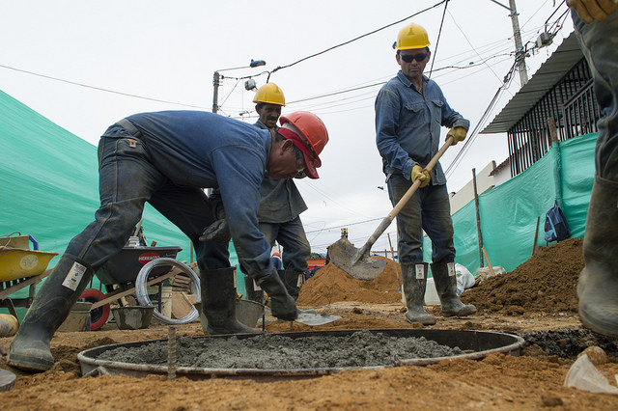
Rendición de cuentas 2017
La Gerente General de EMPAS S.A. ESP, Nury Andrea Espinosa Murillo tiene el gusto de invitar a toda la comunidad en general, periodistas y medios de comunicación de la región, a la Audiencia de Rendición de Cuentas que se realizará el próximo 19 de octubre a las 9 am. en el auditorio menor de la Cámara de Comercio de Bucaramanga.
Para la entidad será un gusto contar con su presencia en este ejercicio de transparencia para toda nuestra comunidad usuaria.

Oficina Asesora de Comunicaciones EMPAS
Correo: empascomunicaciones@gmail.com – comunicaciones@empas.gov.co
Tel: 6059370 ext 109 – 110

